

REALISATION D’UN SITE E-COMMERCE
produits pour les animaux domestiques
“ForMyPet”

Par : KHZAMI EL GHALIA
2ème année Youcode Safi
Spécialité Développement Web et mobile
Java - JEE
2019/2021

Dédicaces

Je dédie ce travail à :

Mes chers parents, que nulle dédicace ne peut exprimer mes sincères sentiments, pour leur patience illimitée, leur encouragement contenu, leur aide, en témoignage de mon profond amour et respect pour ses grands sacrifices.

Mes chers amis qui sans leur encouragement ce travail
n’aura jamais vu le jour.

Et à toute ma famille et à tous ceux que j’aime.

KHZAMI EL GHALIA

Page | 2

Remerciements

Je veux exprimer par ces quelques lignes de remerciements mes gratitudes
envers tous ceux en qui, par leur présence, leur soutien, leur disponibilité et leurs conseils nous avons trouvé courage afin d’accomplir ce projet.

Je tiens à remercier ma formatrice Hanae pour son accompagnement, son soutien et ses conseils afin de réussir ce projet.

En fin, je ne peux achever ce projet sans exprimer mes gratitudes à tous les formateurs et tout le personnel administratif de Youcode Safi, pour leur dévouement et leur assistance tout au long de ces deux années.

Résumé

Le travail présenté dans le cadre d'une thèse de validation de la deuxième année en développement web et mobile, est de créer un site commercial vise à développer le processus de vente afin de faciliter et d'encourager la communication avec le client.

Mots clés
Xampp Server, MYSQL, Spring boot, Spring security, JWT, Angular,Docker.

Abstract

The work presented in the context of a thesis to validate the second-year web development and mobile, is to create a commercial site aims to develop the sales process in order to facilitate and encourage communication with the customer.

Keywords
Xampp Server, MYSQL, Spring boot, Spring security, JWT, Angular,Docker.

Page | 4

TABLE DES MATIERES

Introduction Générale .................................................................................................................. 6
Chapitre 1 : Présentation du projet ............................................................................................... 7
- Introduction ..................................................................................................................................... 7
- Présentation du projet ..................................................................................................................... 7
- Etude de l’existant ........................................................................................................................... 9
- critique et solutions ........................................................................................................................ 9
5.Conclusion ...................................................................................................................................... 11

Chapitre 2 : Conception du site web ............................................................................................ 13
- Introduction ................................................................................................................................... 13
- UML pour la modélisation du système .......................................................................................... 13
- Les différents diagrammes de l’UML ............................................................................................. 13
- Dictionnaire de données ............................................................................................................... 16
5.Conclusion ...................................................................................................................................... 18

Chapitre 3 : Réalisation du site web ............................................................................................ 21
- Introduction ................................................................................................................................... 21
- Environnement du développement ............................................................................................... 21
- Logiciels utilisés ............................................................................................................................. 22
- Les principales interfaces graphiques ........................................................................................... 25
5.Conclusion ...................................................................................................................................... 31
Conclusion Générale ................................................................................................................... 32
Bibliographie .............................................................................................................................. 33

Introduction générale

Aujourd’hui, le commerce électronique est considéré comme un dossier prioritaire par de nombreuses organisations internationales, surtout depuis que les problèmes liés à la facture numérique ramènent les politiques des technologies de l’information, de la communication et du développement sur les devants de l’actualité. Des recommandations stratégiques spécifiques ont été formulées dans différent domaine : infrastructure et services de télécommunications, fiscalité, protection du consommateur, sécurité des réseaux, protection de la vie privée et des données. La confiance est un élément crucial pour le développement du commerce électronique. Il s’agit, essentiellement, d’assurer aux consommateurs et à l’entreprise des services de réseaux sures, fiables et vérifiables.

De même, les consommateurs entendent rester maîtres de la collecte de leurs données
personnelles et de l’usage qui en est fait, et veulent être surs d’avoir accès à des mécanismes de recours adaptés. Pour créer le niveau de confiance souhaitable, il faut se doter de technologie fiable, de dispositifs de réglementation et d’auto réglementation appropriés, et pratiquer une pédagogie du public.

Le présent rapport, qui expose ce travail, est composé de trois chapitres structurés comme suit :

- Dans le premier chapitre, je vais présenter le cahier de charge, l’objectif de ce projet, l’étude de l’existant, de son critique et des solutions proposées.

- Le deuxième chapitre sera consacré à l’analyse des besoins et à la conception de ce projet.

- Dans le troisième chapitre, je vais étudier l’implémentation de l’application, en décrivant l’environnement matériel et logiciel, et je vais donner un aperçu sur les interfaces réalisées.

Chapitre 1 :

PRESENTATION DU PROJET

- Introduction :

Dans ce chapitre, je commence par le commerce électronique. Ensuite, je détermine le cahier de charge et les objectifs à atteindre de ce projet. Ainsi, j’intéresse à l’étude de l’existant et ces critiques et je propose des solutions possibles.

- Présentation du projet :

  - Qu’est-ce qu’une boutique en ligne ?

Grace à une boutique en ligne, on peut choisir et payer des articles comme dans un magasin réel. Pour acheter un produit de cette boutique virtuelle, il suffit le plus souvent de choisir les produits désirés puis de les mettre dans un panier d'achat. L'acheteur peut, ensuite, remplir un bon et payer sa commande par carte bancaire ou par un autre moyen de paiement. La commande sera livrée en fonction du choix de l'internaute et selon les modalités définies par le responsable de la boutique.

  - L’objectif :

L’objectif du projet consiste à développer un site web dynamique d’une boutique de produits pour animaux doméstiques. Ce site permettra de réaliser les opérations suivantes :


Gérer les relations avec les clients,
Gérer les commandes,
Gérer les produits (ajouter, modifier ou supprimer des produits),

En effet, ce site donne aux internautes la possibilité de s’inscrire, effectuer leurs demandes en ligne, et de recevoir une confirmation immédiate. En plus, les internautes peuvent consulter en ligne le catalogue et toutes ses nouveautés.

- Etude de l’existant :

Pour acheter un produit pour son animal domestique, le client doit se déplacer directement aux magasins afin de chercher une offre de vente qui satisfait ses besoins. Ses déplacements peuvent être inutiles et même peuvent provoquer un gaspillage de temps. D’ailleurs, même le vendeur n’a aucun moyen pour mettre à disposition ses annonces de vente et services, à l’exception des petites affiches. Ainsi, un moyen fiable et automatisé permettant d’informer un grand nombre de clients des offres de vente et des services nécessaires. Divers autres traitements sont, d’ailleurs, sources de problèmes, adoptant les méthodes traditionnelles de travail :

- Le règlement des factures se fait en espèce ou par chèque, sur place.
- L’enregistrement des clients se fait manuellement sur papier.
- Les produits sont classés par catégorie et par sous-catégorie non liées et non hiérarchisées, ce qui rend la recherche plus pénible.
- Les documents sont nombreux et mal organisés.

Vu l'accroissement de la technologie Internet, l'achat en ligne est devenu une nécessité incontournable pour les commerçants.

- Critique et solutions :

  - Critique de l’existant :

La solution actuelle est manuelle, posant ainsi des problèmes différents, à savoir :
    - Risque de mélanger les documents ; ce qui peut être fatal.
    - La suivie en ligne des clients et des fournisseurs (suivie de livraison, suivie de commandes).
    - La perte de la clientèle est possible, surtout quand le traitement de leurs demandes traîne ou prend beaucoup de temps pour être livré.

  - Solutions proposées :

Grâce à Internet, de nouvelles perspectives de développement apparaissent dans l'élargissement du marché économique.

La création d’un site commercial a pour but de faire des économies. L'utilisation d'Internet, comme segment de communication de masse, permet également de baisser des coûts marketing et d'autres frais. Avec la transmission du haut débit et la sécurisation augmentée des moyens sécurisés de paiement, la confiance des utilisateurs en ce qui concerne l'e-commerce est croissante. La plupart des personnes adultes utilisent, aujourd’hui, Internet pour faire des achats.
Les consommateurs et les entreprises s'orientent de plus en plus vers les boutiques en ligne qui permettent la comparaison, la disponibilité des produits et la vérification des prix d’où l’économie considérable du temps.

Ce projet consiste donc à la mise en place d’un site Web dynamique qui gère la commercialisation des produits de . Ceci est possible à travers des catalogues en ligne proposant ces produits aux meilleurs prix par rapport aux concurrents.

La boutique n’aura donc qu’à agencer ses produits et bien sûr de mettre sa base de données à jour. Les clients peuvent consulter le site, et commander les produits après une inscription, qui sont par la suite livrés à domicile.

Cette boutique en ligne permettra d’offrir beaucoup des services à savoir :
- Recherche de produit,
- Consultation de catalogues de produits,
- Lancer une commande en ligne,

Cette application Web permettra de cibler une nouvelle catégorie de clientèles (locale et internationale), et d’offrir une meilleure qualité de service en communication et en commerce.

Ce site devra contenir deux interfaces séparées :

Partie administrateur du site : cette partie permettra le stockage des livres et leur publication sur internet. Ce mécanisme est accompli par l’administrateur du site qui doit s’authentifier avec son adresse email et son mot de passe à partir de la page d’accueil. Après son authentification comme administrateur, il pourra accéder à la page qui lui permettra de gérer les outils d’administration. Le site affichera toutes les tâches qui peuvent être effectuées par l’administrateur qui pourra :

- Gérer les produits : Ajouter, modifier ou supprimer un produit : chaque produit est caractérisé par son image, son nom, sa description, sa catégorie et son prix.
- Gérer les commandes : Voir les commandes.
- Déconnexion : cela permet la sécurité de l’interface

Partie client : cette interface doit être accessible à n’importe quel internaute cherchant des produits et effectuant des commandes.

5. Conclusion :

A travers le cahier des charges qu’on a cité ci-dessus, je comprends bien que l’interface web que je vais réaliser est un site web dynamique mais pour l’implémenter j’ai besoin d’une étude conceptuelle de ce site. C’est ce que je vais présenter dans le chapitre suivant.

Chapitre 2 :

CONCEPTION DU SITE WEB

- Introduction :

J’expose, dans ce chapitre, la solution conceptuelle que j’ai proposée et cette conception du système à réaliser qui a pour but de rendre flexible la tâche de la gestion. En d’autres termes, ce chapitre devrait répondre à la question : comment faire ? La structure de ce chapitre dépend de la nature de ce projet. J’ai conçu la phase de conception d’un système d’information qui nécessite des méthodes permettant de mettre en place un modèle

- UML pour la modélisation du système :

Pour modéliser les fonctionnalités, que doit offrir ce système, j’ai choisi la méthode UML.

Le langage UML (Unified Modeling Language, ou langage de modélisation unifié) a été pensé pour être un langage de modélisation visuelle commun, et riche sémantiquement et syntaxiquement. Il est destiné à l'architecture, la conception et la mise en œuvre de systèmes logiciels complexes par leur structure aussi bien que leur comportement. L'UML a des applications qui vont au-delà du développement logiciel, notamment pour les flux de processus dans l'industrie.
Il ressemble aux plans utilisés dans d'autres domaines et se compose de différents types de diagrammes. Dans l'ensemble, les diagrammes UML décrivent la limite, la structure et le comportement du système et des objets qui s'y trouvent.
L'UML n'est pas un langage de programmation, mais il existe des outils qui peuvent être utilisés pour générer du code en plusieurs langages à partir de diagrammes UML. L'UML a une relation directe avec l'analyse et la conception orientées objet.
Le développement d'un système est axé sur trois modèles de systèmes globaux :
- Fonctionnel : ce sont des diagrammes de cas d'utilisation, qui décrivent la fonctionnalité du système du point de vue de l'utilisateur.

- Objet : ce sont des diagrammes de classes qui décrivent la structure d'un système en termes d'objets, attributs, associations et opérations.

- Dynamique : ce sont des diagrammes d'interaction, diagrammes états-transitions et diagrammes d'activités utilisés pour décrire le comportement interne du système.

- Les différents diagrammes de l’UML :

3.1. Diagramme de classes :

Diagramme UML le plus couramment utilisé et fondement de toute solution orientée objet. Classes d'un système, attributs et opérations, et relations entre chaque classe. Les classes sont regroupées pour créer des diagrammes de classe lors de la modélisation de systèmes de grande taille.

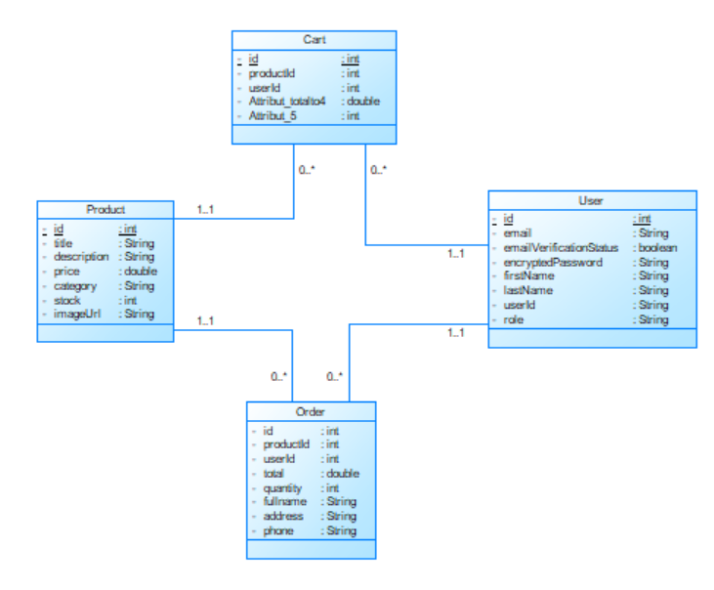

Figure 3.1 : Diagramme de classes

3.2. Diagramme de séquence :

Montre comment les objets interagissent les uns avec les autres et dans quel ordre.
Ils représentent les interactions d'un scénario particulier.
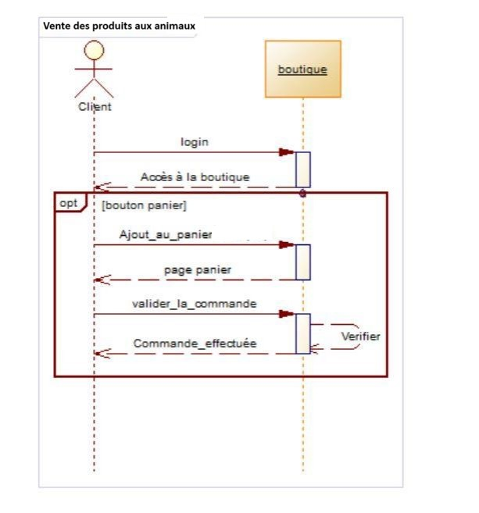

Figure 3.2 : Diagramme de séquence

3.3. Diagramme de cas d’utilisation :

Il représente une fonctionnalité spécifique dans un système et est créé pour illustrer comment différentes fonctionnalités sont interconnectées et montrer leurs contrôleurs (ou acteurs) internes et externes.
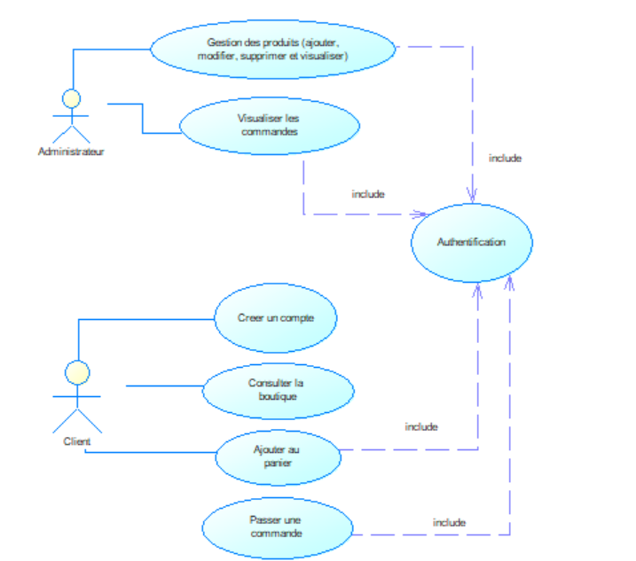

Figure 3.3 : Diagramme de cas d’utilisation

4. Le dictionnaire de données :

Le dictionnaire de données permet de recenser les informations nécessaires. Il précise le libellé des données, le nom de chaque champ, le type, la dimension et le libellé des données utilisées. Je vais présenter ces données selon les entités (voir tableaux 4.1, 4.2, 4.3, 4.4).

Table users :
Nom du champ | Libellé de la propriété | Type | Dimension
Id | Numéro de l’utilisateur | Entier | 100
firstname | Prénom de l’utilisateur | Texte | 100
lastname | Nom de l’utilisateur | Texte | 100
Email | L’email de l’utilisateur | Texte | 100
password | Mot de passe de l’utilisateur | Texte | 100
Statut | Statut de l’utilisateur (Administrateur ou client) | Texte | 100

Tableau 4.1

Table product :
Nom du champ | Libellé de la propriété | Type | Dimension
Id | Numéro du livre | Entier | 100
titre | Titre du livre | Texte | 100
auteur | Auteur du livre | Texte | 100
img | Image du livre | Texte | 100
catégorie | Catégorie du livre | Texte | 100
langue | Langue du livre | Texte | 100
prix | Prix du client | Entier | 100
stock | Le nombre de livres dans le stock | Entier | 100
Tableau 4.2

Table cart :
Nom du champ | Libellé de la propriété | Type | Dimension
id | Numéro du panier | Entier | 100
id_user | Numéro du client | Entier | 100
Id_produit | Numéro du livre | Entier | 100
qte | Quantité des livres | Entier | 100
prix | Prix du livre | Entier | 100
total | Total des livres | Entier | 100
Tableau 4.3

Table order :
Nom du champ | Libellé de la propriété | Type | Dimension
Id | Numéro de la commande | Entier | 100
Id_user | Numéro du client | Texte | 100
total | Total de la commande | Texte | 100
date | Date de la commande | Texte | 100
adresse | Adresse de la livraison | Texte | 100
statut | Statut de la commande | Texte | 100
Tableau 4.4

5. Conclusion :

La phase conceptuelle est une étape fondamentale pour la réalisation de n’importe quel projet. Elle permet de faciliter le système d’information et réaliser l’implémentation de la base de données et le traitement. Par la suite, je dois chercher les moyens et les outils possibles pour développer l’application, ce que je vais présenter dans le chapitre suivant.

Chapitre 3 :

REALISATION DU SITE WEB

- Introduction :

Ce chapitre a pour objectif majeur de présenter le produit final. C’est la phase de réalisation de ce site web dynamique qui utilise des technologies spécifiques. Ce chapitre est composé de deux parties : la première partie présente l’environnement de développement alors que la seconde partie concerne les principales interfaces graphiques.

- L’environnement du développement

  - Environnement Logiciel :

Lors du développement de cette application, j’ai utilisé, les outils logiciels suivants :

    - PowerAmc

    - Visual code

    - Wampp Server

    - Serveur MySQL
    - Serveur Apache

ET j’ai utilisé, les outils de programmation suivants :

    - Html

    - Bootstrap

    - Css

    - Angular

    - Spring boot

Je vais présenter ces différents logiciels dans la section suivante :

- Logiciels utilisés :

  - PowerAMC :

PowerAMC est une solution payante et professionnelle permettant de modéliser de nombreux traitement et architectures informations et leurs bases de données. Principalement dédié aux entreprises, ce logiciel s'est enrichit de nombreuses fonctionnalités et d'une solide communauté en ligne depuis sa création en 1989. Notons que PowerAMC est simplement la version française de l'outil PowerDesigner.

  - Visual Studio Code :

Visual Studio Code est un éditeur de code extensible par Microsoft pour Windows, Linux et MacOs.
Les fonctionnalités incluent la prise en charge du débogage, la mise en évidence de la syntaxe, la complétion intelligente du code, les snippets, la refactorisation du code et Git intégré. Les utilisateurs peuvent modifier le thème, les raccourcis clavier, les préférences et installer des extensions qui ajoutent des fonctionnalités supplémentaires.
Le code source de Visual Studio Code provient du projet logiciel libre et open source VSCode de Microsoft publié sous la licence MIT permissive , mais les binaires compilés sont des logiciels gratuits pour toute utilisation.

  - WampServer :

WampServer est un environnement de développement web populaire, qui permet de créer des sites web dynamiques et des applications web sur des ordinateurs Windows. Il regroupe plusieurs composants essentiels pour le développement web.
Le rôle principal de WampServer est de fournir un environnement de développement local tout-en-un pour les développeurs web. Cela leur permet de créer, de tester et de déboguer des sites web et des applications web sur leur propre machine, avant de les déployer sur un serveur en ligne. En résumé, WampServer facilite le développement web en fournissant un ensemble complet d'outils et de services nécessaires pour créer des projets web sur des ordinateurs Windows.Officiellement, XAMPP permet de configurer un serveur de test local avant la mise en œuvre d'un site internet, et son usage n'est pas recommandé pour un serveur dit de production⁴.

  - Mysql :
MySQL est un système de gestion de base de données (SGBD). Selon le type d'application, la licence est libre ou propriétaire. Il fait partie des logiciels de gestion de base de données les plus utilisés au monde, autant par le grand public (applications web principalement) que par des professionnels, en concurrence avec Oracle et Microsoft SQL Server.

MySQL est un serveur de bases de données relationnelles SQL développé dans un souci de performances élevées en lecture, ce qui signifie qu'il est davantage orienté vers le service de données déjà en place que vers celui de mises à jour fréquentes et fortement sécurisées. Il est multi-threads et multi-utilisateurs.

C'est un logiciel libre développé sous double licence en fonction de l'utilisation qui en est faite : dans un produit libre ou dans un produit propriétaire. Dans ce dernier cas, la licence est payante, sinon c'est la licence publique générale GNU (GPL) qui s'applique. Ce type de licence double est utilisé par d'autres produits comme le framework de développement de logiciels (pour les versions antérieures à la 4.5).

  - Apache :
Apache est le serveur le plus répandu sur Internet. Il fonctionne principalement sur les systèmes d'exploitation UNIX (Linux, Mac OS X, Solaris, BSD et UNIX) et Windows. La
version Windows n'est considérée comme stable que depuis la version 1.2 d'Apache. Apache est utilisé par de nombreux produits, dont WebSphere d'IBM, ainsi que par Oracle Corporation. Il est également supporté d'une façon ou d'une autre par les outils de développement Borland Delphi et Kylix, ainsi que par des CMS comme Drupal.

Apache est conçu pour prendre en charge de nombreux modules, lui donnant des fonctionnalités supplémentaires : interprétation du langage Perl, PHP, Python et Ruby, serveur proxy, Common Gateway Interface, Server Side Includes, réécriture d'URL, négociation de contenu, protocoles de communication additionnels, etc. Néanmoins, il est à noter que l'existence de nombreux modules Apache complexifie la configuration du serveur web. En effet, les bonnes pratiques recommandent de ne charger que les modules utiles : de nombreuses failles de sécurité, affectant uniquement les modules d'Apache sont régulièrement découverts.

  - HTML :
Le HyperText Markup Language, généralement abrégé HTML ou dans sa dernière version HTML5, est le langage de balisage conçu pour représenter les pages web. C’est un langage permettant d’écrire de l’hypertexte, d’où son nom.

  - Bootstrap :
Bootstrap est une collection d'outils utiles à la création du design (graphisme, animation et interactions avec la page dans le navigateur, etc.) de sites et d'applications web. C'est un ensemble qui contient des codes HTML et CSS, des formulaires, boutons, outils de navigation et autres éléments interactifs, ainsi que des extensions JavaScript en option. C'est l'un des projets les plus populaires sur la plate-forme de gestion de développement GitHub.

  - Angular :
Angular est un framework open source développé par Google, basé sur TypeScript, conçu pour simplifier la création d'applications web dynamiques et évolutives côté client. Il se distingue par son architecture de composants modulaires, sa liaison de données bidirectionnelle automatique, son système d'injection de dépendances intégré, son module de routage flexible, sa gestion avancée des formulaires et son interopérabilité avec d'autres bibliothèques JavaScript. Grâce à ces fonctionnalités, Angular offre aux développeurs un cadre robuste pour la construction d'applications web modernes et interactives.

  - Spring boot :
Spring Boot est un framework Java open source qui facilite le développement d'applications Spring en fournissant une configuration par défaut et des fonctionnalités prêtes à l'emploi. Il simplifie la création d'applications Java en réduisant la configuration initiale et en offrant une approche opinionée pour le développement. Avec Spring Boot, les développeurs peuvent créer rapidement des applications autonomes, faciles à déployer et à exécuter, en utilisant des fonctionnalités telles que l'injection de dépendances, la gestion des configurations, la création de microservices, la sécurité, et bien plus encore. En résumé, Spring Boot accélère le processus de développement d'applications Java en fournissant un cadre puissant et efficace, tout en conservant la flexibilité et la robustesse de la plateforme Spring.

  - Docker

Docker est une plateforme open source de virtualisation légère qui simplifie le déploiement d'applications en les encapsulant dans des conteneurs logiciels autonomes, portables et standardisés. Ces conteneurs comprennent non seulement l'application elle-même, mais également toutes ses dépendances et configurations, ce qui permet une exécution cohérente et reproductible sur n'importe quel environnement compatible Docker. Grâce à sa conception modulaire et à ses outils intégrés, Docker offre aux développeurs et aux équipes d'infrastructure une solution efficace pour la gestion des environnements de développement, de test et de production, en permettant le déploiement rapide, la mise à l'échelle flexible et la gestion simplifiée des applications dans des environnements conteneurisés.

- Les principales interfaces graphiques :

Cette partie permet de mettre dans les conditions réelles d’utilisation de l’application. Cette partie va contenir les principales interfaces du site.

4.1. Interface client :

Dans les paragraphes qui suivent, je vais exposer différentes situations que peut rencontrer le client.
- Accueil : La première interface affichée en accédant au site. Dans cette page le client peut voir les produits existants et les ajouter dans leur panier à condition d’être connecté :
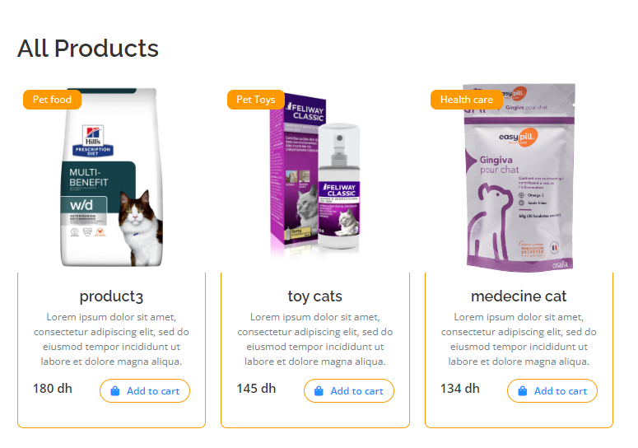

Figure 4.1 : Accueil client

Si l’utilisateur ajoute un produit au panier mais il n’est pas connecté, un message d’alerte s’affiche pour lui demander de se connecter avant de cet ajout.

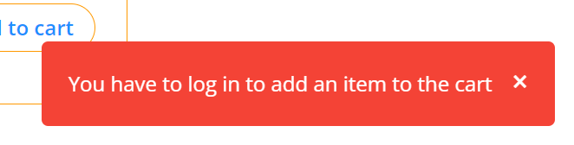Figure 4.2 : Message d’alerte de se connecter


Figure 4.2 : Alerte d’echec d’ajout au panier


Figure 4.3 : Message d’alerte de succés

Cette page permet de créer un compte pour pouvoir passer une commande. Pour créer un compte , il faut saisir les informations personnelles du client comme le nom complet, l’email et un mot de passe.
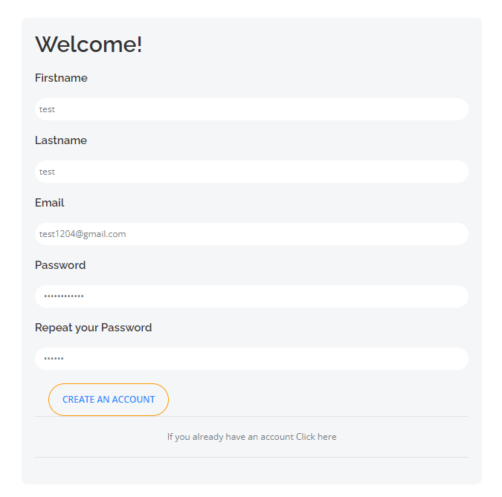
Figure 4.4 : Créer un compte

Après la création du compte, on se redirige vers la page de connexion :
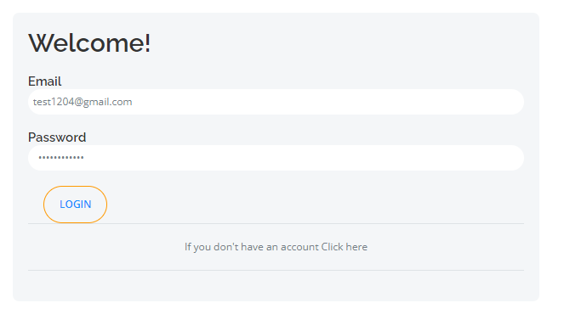
Figure 4.5 : se connecter

la connexion sur le site permet les administrateurs a accèder au tableau de bors, tandis que les utilisateurs accèdent à la pge d’accueil du site web.

Après la connexion sur le site, deux icônes s’ajoutent sur le menu. La premiere mène vers le panier de l’utilisateur et la deuxième permet l’utilisateur de se déconnecter :


Figure 4.6 :icônes connexion

Après la déconnexion sur le site, l’icône vers le panier disparaît et la deuxième icône passe à une autre icône qui mène vers la page de connexion:


Figure 4.7 : icônes non connecté

- Le panier :

Cette page permet également au client de vérifier la quantité choisie et le montant total de son panier, ensuite, il peut commander ses produits mais il faut absolument se connecter pour pouvoir passer sa commande.
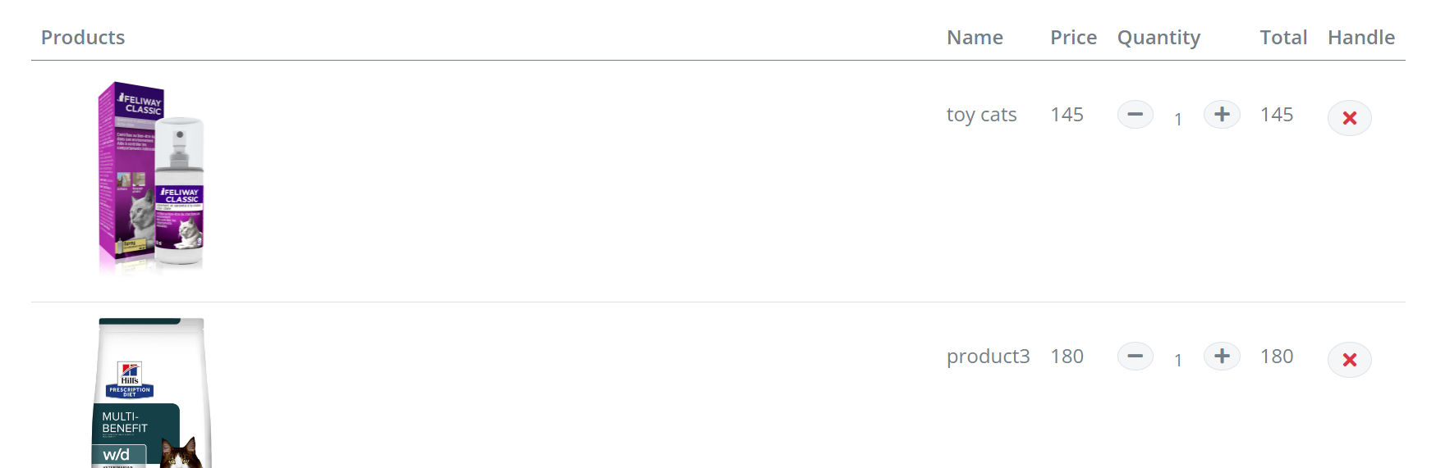

Figure 4.8 : Panier

- La commande :

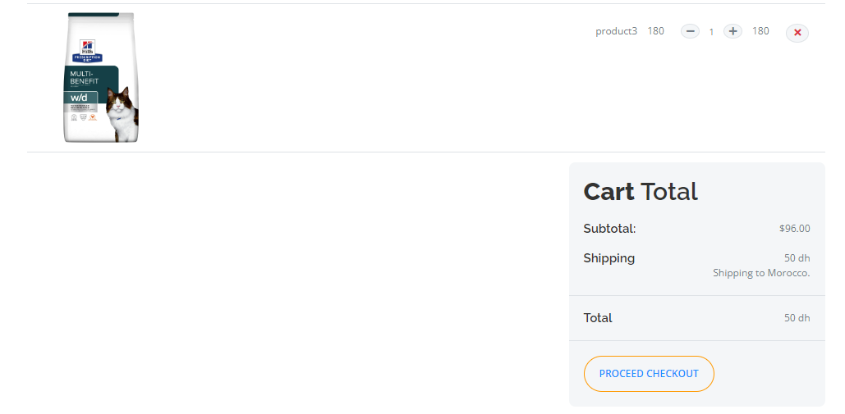
Le bouton “Proceed checkout” permet de passer à la page pour confirmer sa commande.

Figure 4.9 : bouton commander

Cette page permet également au client de saisir se informations tel que le nom complet et son adresse afin de confirmer sa commande.
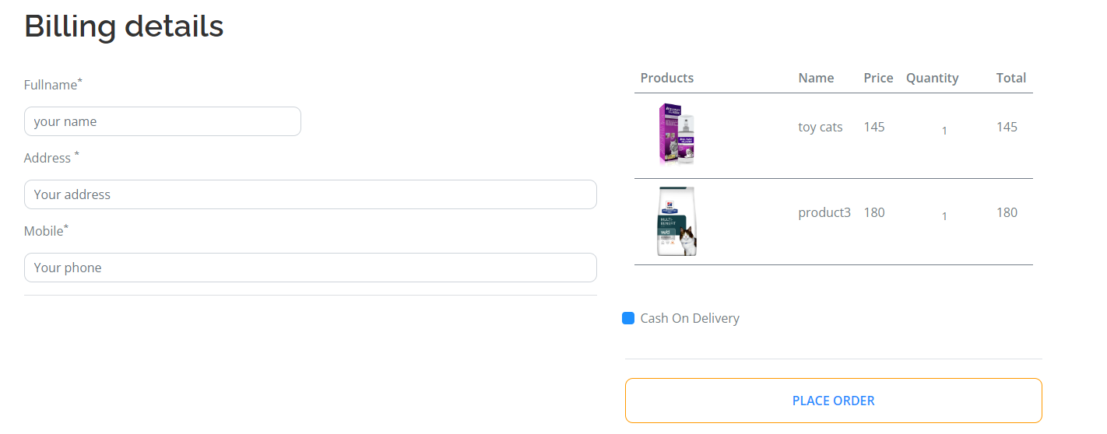

Figure 4.10 : Commande

- Commande réussie :

Cette page affiche un message de confirmation concernant la commande effectuée.


Figure 4.6 : Commande réussie

4.2. Interface administrateur :

- Tableau de bord : L’administrateur tape son nom et mot de passe pour accéder à cette interface, il a le droit d’administrer les actions possibles dans le site comme (modifier, ajouter et supprimer des produits ainsi que la gestion des commandes)

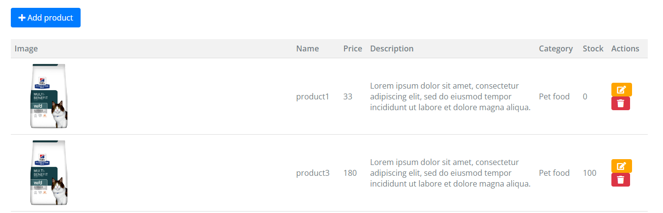

Figure 4.11 : Tableau de bord
- Ajouter produit :

Cette page permet à l’administrateur de rajouter des produits dans la base actuelle. Il devra entrer différents champs afin de renseigner l’article a rajouté.
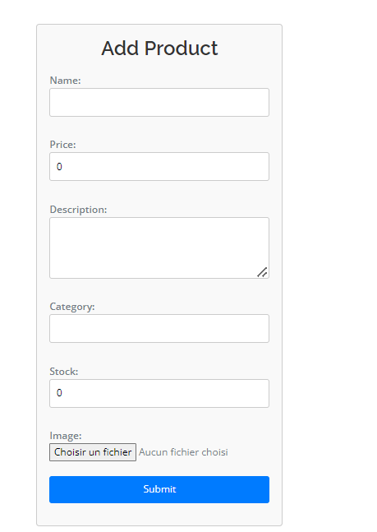

Figure 4.12 : Ajouter un produit

- modifier produit :

Cette page permet à l’administrateur de modifier des produits dans la base actuelle. Il devra entrer différents champs afin de renseigner l’article a rajouté.
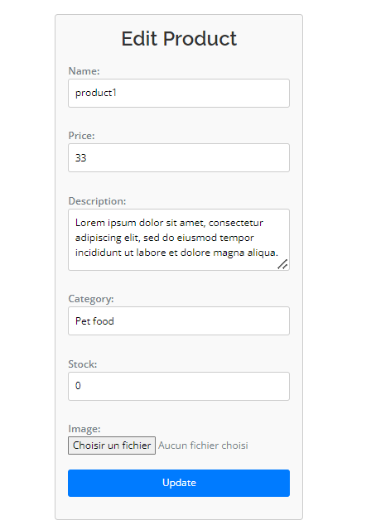

Figure 4.12 : Modifier un produit

5. Conclusion :

La partie de réalisation détermine une idée plus claire sur les taches qui sont réalisé dans ce site web par la présentation des interfaces graphiques. Enfin avec ce chapitre je termine la phase de développement de ce site.

Conclusion générale

Ce projet de fin de formation a été l'occasion de concevoir un site web dynamique dédié au commerce électronique des produits destinés aux animaux domestiques. L'application est presque finalisée et est accompagnée de toutes les documentations techniques et conceptuelles nécessaires à sa bonne évolution.

Au cours de cette réalisation, j'ai présenté tout d'abord le cadre du projet, suivi d'une analyse de l'étude de l'existant. Ensuite, j'ai détaillé la phase de conception, avant d'aborder toutes les étapes requises pour la réalisation de cette application.

Durant cette dernière phase, j'ai consolidé ma maîtrise des frameworks Angular et Spring Boot, tout en approfondissant mes compétences en langage SQL avec MySQL. Parallèlement, j'ai également acquis une expérience pratique avec Docker, ce qui m'a permis de comprendre et d'exploiter les avantages de la virtualisation légère pour le déploiement et la gestion efficace des conteneurs logiciels.

Des améliorations pourraient être envisagées pour ce site, notamment l'intégration de méthodes de paiement et la mise en place d'une connexion sécurisée via le protocole HTTPS, surtout dans le cas d'une utilisation commerciale réelle.

Enfin, la réalisation de ce projet dans un laps de temps limité a été un excellent entraînement en vue de mon futur métier, me permettant de mettre en pratique mes connaissances et de développer mes compétences de manière concrète et professionnelle.

Bibliographie

https://www.w3schools.com/ https://fr.wikipedia.org/ https://google.com/
https://spring.io/projects/spring-boot
https://angular.io./docs/ https://openclassrooms.com/fr/
https://chat.openai.com/

